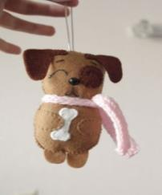**Брелок «Собачка» из фетра**

**Последовательность выполнения**

Для работы необходимы: лоскуты цветного фетра (можно использовать разные цвета), нитки мулине для отделки, нитки х\б для соединения деталей, специальный пластмассовый носик для игрушек или маленькая пуговица, жгутик для петли – подвески (можно использовать тесьму), синтетический наполнитель (синтепон, синтепух, холлофайбер).

1. Вырезать шаблоны игрушки (приложение 1). Подготовить ткань. Раскроить детали «Собачки» – туловище 2 дет., голова-2дет., ушки -2 дет., лапки -4дет., пятно под глазиком - 1дет., косточка-1дет.

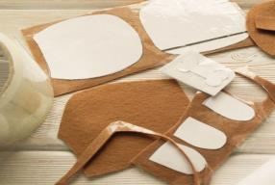

2.К передней части головы пришить ушки и одно пятно швом «через край» (у собачек бывают тёмные пятна на туловище). Вставить пластмассовый носик или пришить пуговичку. Нитками мулине чёрного цвета вышить ротик, брови и как – будто закрытые глазки. Приготовить шнурок – петельку.

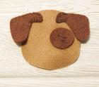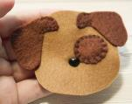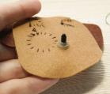

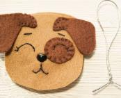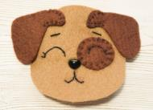

1. 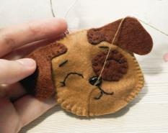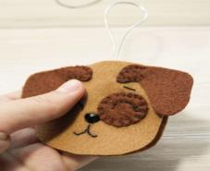Переднюю и заднюю детали головы «Собачки» сложить вместе. В верхней части головы между деталями вставить петлю, закрепить булавочкой. Сшить детали головы петельным обмёточным стежком, оставляя внизу отверстие для заполнения холофайбером.
2. 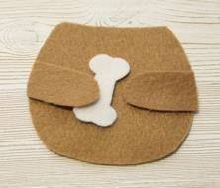К передней части туловища пришить косточку, верхние лапки швом «через край».

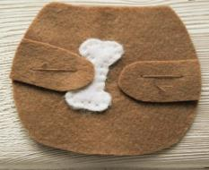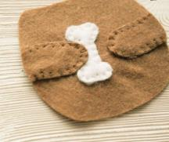

1. Сложить переднюю и заднюю части туловища «Собачки», вставить внизу между деталями нижние лапки. Сшить детали туловища петельным обмёточным стежком. В верней части туловища оставить незашитым отверстие для наполнения холлофайбером.

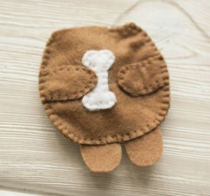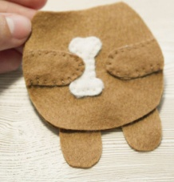

1. 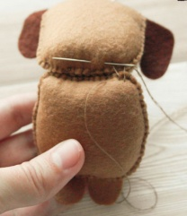Наполнить голову и туловище «Собачки» синтетическим наполнителем, отверстия зашить петельным обмёточным стежком. Пришить голову к туловищу швом «через край».

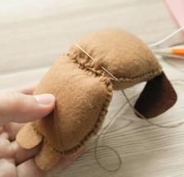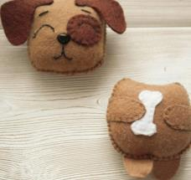

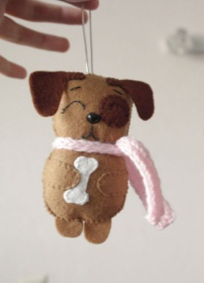6.Оформить игрушку – завязать шарфик или бантик. Можно украсить рюкзак, сумочку.

Приложение 1

